桃園縣富岡國小103學年度第一學期學校經營成果彙整表
【訓導處－衛生組】
活動日期 | 103.09.18
活動名稱 | 環境教育-落葉堆肥回收
活動目標 | 透過落葉堆肥，讓小朋友學習自然資源循環再利用，落實環境教育的紮根。
活動歷程  及  活動成果 | 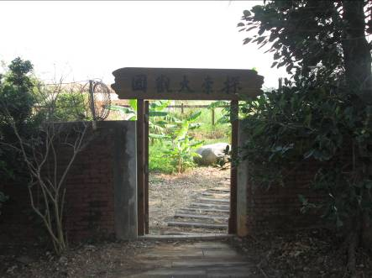 | 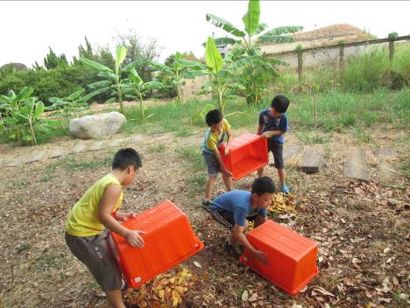
活動歷程  及  活動成果 | 學校的落葉堆肥區-探索大觀園 | 學生們將落葉倒入落葉堆肥區
活動歷程  及  活動成果 | 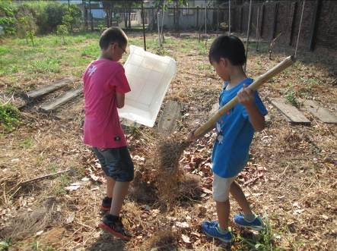 | 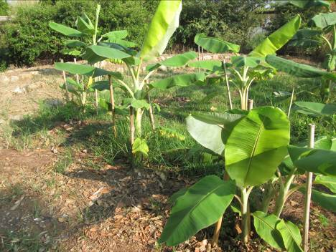
活動歷程  及  活動成果 | 將堆肥落葉掃平，增加落葉堆肥的空間。 | 探索大觀園的植物已開始蓬勃生長
檢討與改進 | 1.建立學生自然資源回收再利用的觀念。  2.落實環境教育的向下紮根。
承辦人：許景松 主任：黃本聰 校長：陳俊明

